CUSTODIA DE LOS MEDICAMENTOS

MANUELA MENDEZ GONZALEZ

JULIANA MARIN JARAMILLO

SANTIAGO MONTOYA RESTREPO

JACOBO DIMIAN MUÑOZ

UNIVERSIDAD LIBRE DE PEREIRA

SELECCIONAL BELMONTE

INGENIERIA DE SOFTWARE

Índice

1. INTRODUCCIÓN 3

2. OBJETIVO 4

3. REQUERIMIENTOS 5

Identificación de medicamentos por código y nombre – Funcional 5

Colores de la página web– No funcional 8

Calcular la Correcta Dosificación según el Perfil del Paciente – Funcional 11

Selección de la tipografía – No funcional 14

Logos para la página web – No funcional 17

Alertas Automatizadas - Funcional 20

Análisis de datos en tiempo real – Funcional 23

Pie de página del sitio web– No funcional 26

# INTRODUCCIÓN

La creación de una página web para la custodia de medicamentos busca centralizar y mejorar la gestión del inventario de fármacos en diversas instalaciones. Esta plataforma permitirá a los responsables del control de medicamentos registrar, monitorear y consultar datos clave como el código y el nombre. Además, facilitará el seguimiento de fechas de vencimiento y garantizará que las condiciones de almacenamiento cumplan con las normativas de salud vigentes.

El sistema proporcionará una interfaz intuitiva que ayudará a los usuarios a acceder a información en tiempo real sobre los medicamentos disponibles, evitando errores que podrían comprometer la seguridad de los pacientes. También incluirá alertas automatizadas para medicamentos próximos a vencerse y generará reportes detallados sobre la custodia y el uso de los mismos. De esta manera, la página web no solo optimiza la administración y custodia de los medicamentos, sino que también contribuye al cumplimiento normativo y la mejora de la seguridad en su manejo.

# OBJETIVO

Crear una plataforma digital especializada que brinde a los usuarios un entorno seguro y eficiente para la gestión y custodia de medicamentos. Esta página web debe facilitar el registro y seguimiento detallado de cada medicamento mediante el uso de códigos y nombres únicos. El sistema también deberá incluir herramientas que permitan controlar las fechas de vencimiento, garantizar el almacenamiento en condiciones adecuadas, y activar alertas automáticas cuando sea necesario. A través de este enfoque, el objetivo es reducir el riesgo de errores humanos, asegurar la disponibilidad y el uso adecuado de los medicamentos, mejorar la eficiencia operativa en instalaciones de salud, y cumplir rigurosamente con las normativas sanitarias vigentes, todo en un formato intuitivo y accesible para los usuarios.

# REQUERIMIENTOS

## Identificación de medicamentos por código y nombre – Funcional

***Custodia de los medicamentos* */ 1******. Identificación de medicamentos por código y nombre/***

**Descripción:** Podrás identificar medicamentos mediante el ingreso de un código o nombre del medicamento para obtener la información correspondiente.

**Entradas:**

* Código del medicamento
* Nombre del medicamento

**Fuente:** Base de datos de medicamentos

**Salidas:** Información del medicamento correspondiente al código o nombre ingresado

**Destino:** Visualización de la información en la página web o sistema de consulta

**Acción:** En el sistema, ingresarás el código o nombre del medicamento para buscar su información

**Requerimientos:** El sistema debe ser capaz de realizar búsquedas rápidas y mostrar la información de manera clara

**Precondición:** Necesitas acceder al sistema de consulta, ya sea a través de una página web o una aplicación

**Postcondición:** Después de ingresar el código o nombre, recibirás la información del medicamento

**Efectos Colaterales:** Si el sistema no es eficiente en la búsqueda o muestra información incorrecta, puede causar confusión o errores en la identificación de medicamentos

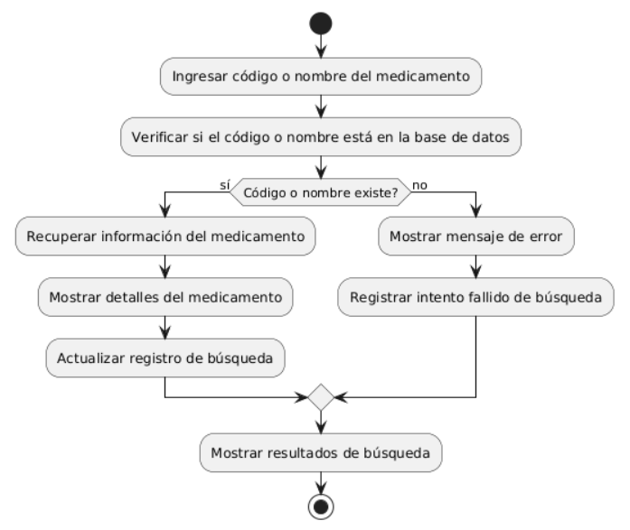

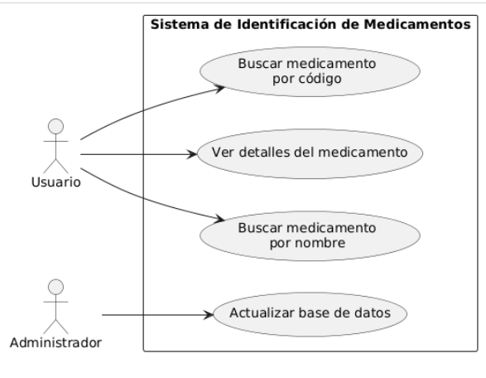

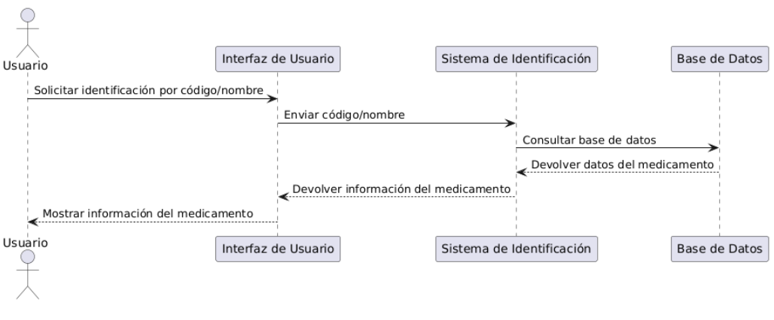

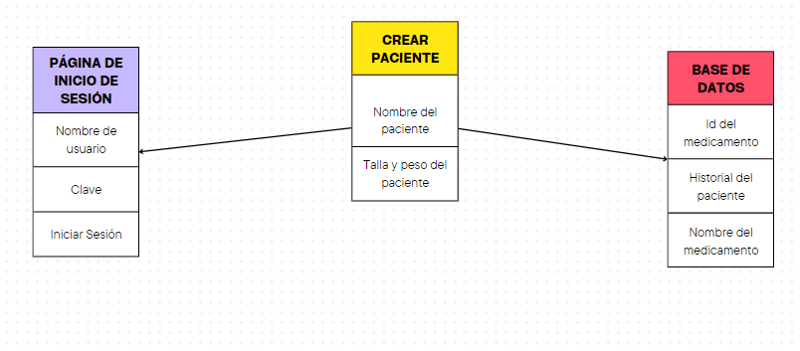

## Colores de la página web– No funcional

***Custodia de los medicamentos / 2. Colores de la página web/***

**Descripción:** Se definirán los colores principales que se usarán en la página web para garantizar una apariencia coherente y atractiva.

**Entradas:**

* Selección de colores primarios y secundarios
* Paleta de colores para el fondo, texto y elementos interactivos

**Fuente:** Directrices de diseño o branding de la empresa

**Salidas:** Esquema de colores aplicado a la página web

**Destino:** Visualización de los colores en todos los elementos de la página web

**Acción:** El diseñador seleccionará y aplicará los colores a los diferentes componentes de la web, como fondo, botones, texto y enlaces

**Requerimientos:** La combinación de colores debe ser agradable a la vista, accesible y cumplir con las pautas de accesibilidad para garantizar una buena experiencia de usuario

**Precondición:** El diseñador debe tener acceso al sistema de diseño de la página web y las directrices de branding

**Postcondición:** Los colores seleccionados se reflejarán en toda la página web, manteniendo la coherencia visual

**Efectos Colaterales:** Si los colores no son accesibles o atractivos, puede afectar negativamente la experiencia del usuario y la legibilidad de la página

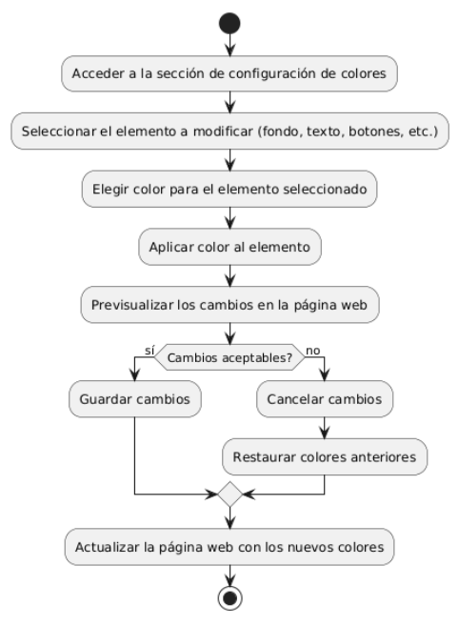

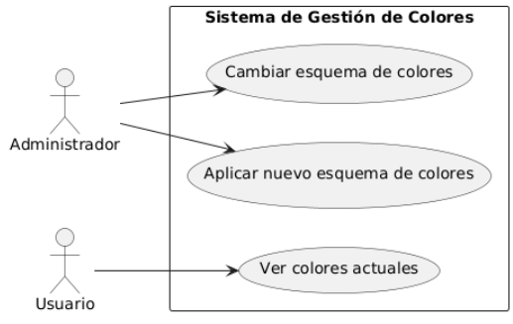

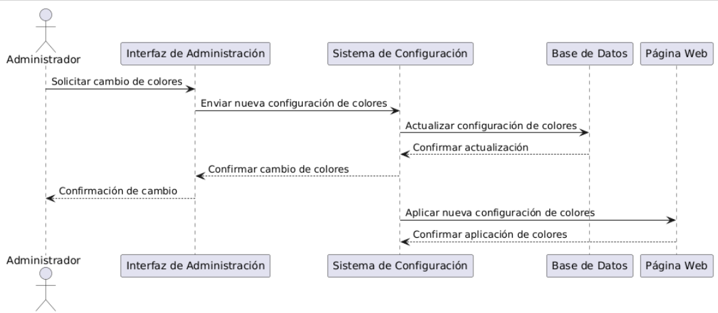

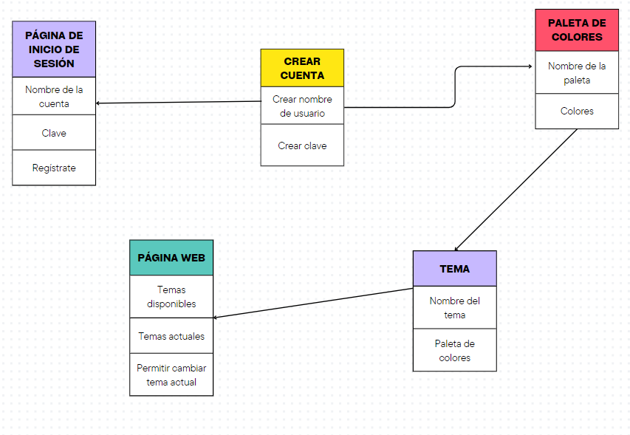

## Calcular la Correcta Dosificación según el Perfil del Paciente – Funcional

***Custodia de los medicamentos / 3. Calcular la Correcta Dosificación según el Perfil del Paciente /***

**Descripción:** Facilitar a los médicos el cálculo de la dosis adecuada de un medicamento según el peso y la talla del paciente, para garantizar una administración precisa y segura.

**Entradas:**

* Peso del paciente (kg)
* Talla del paciente (m)

**Fuente:** Solo médicos autorizados pueden realizar el cálculo.

**Salidas:**

* Dosis calculada.
* Recomendación de administración.

**Destino:**

* Registro en la base de datos del hospital.
* Actualización del calendario del paciente.

**Acción:** El sistema calcula la dosis, registra la información y actualiza el calendario de administración del paciente.

**Requerimientos:**

1. Autenticación del médico.
2. Ingreso correcto del peso y la talla.
3. Verificación de la existencia del medicamento en la base de datos.

**Precondición:**

* Paciente y medicamento registrados en el sistema.
* Médico autenticado.

**Postcondición:** Dosis calculada y programación actualizadas correctamente.

**Efectos Colaterales:** Un error en los datos puede llevar a una dosificación incorrecta y riesgos para la salud.

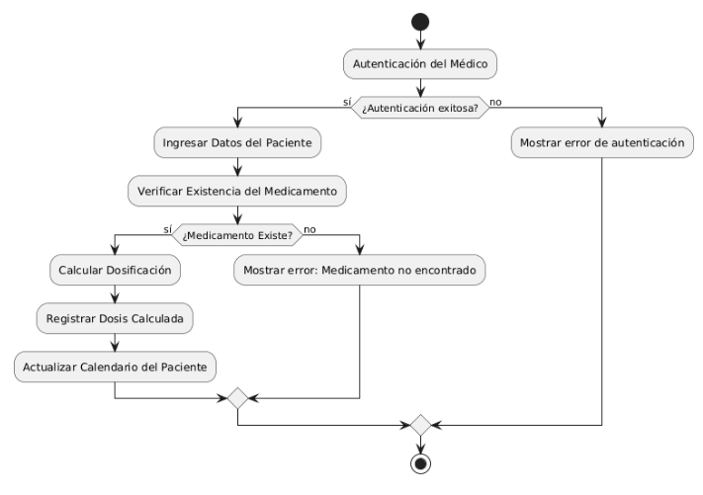

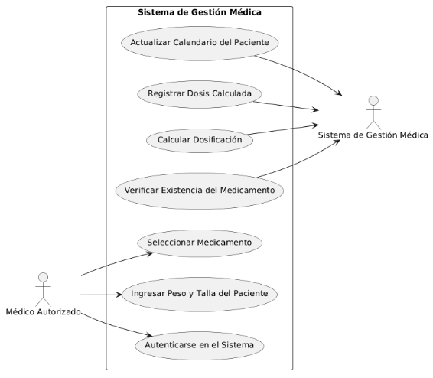

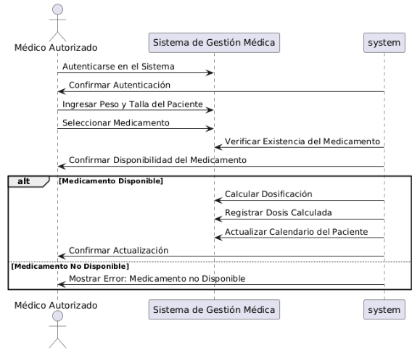

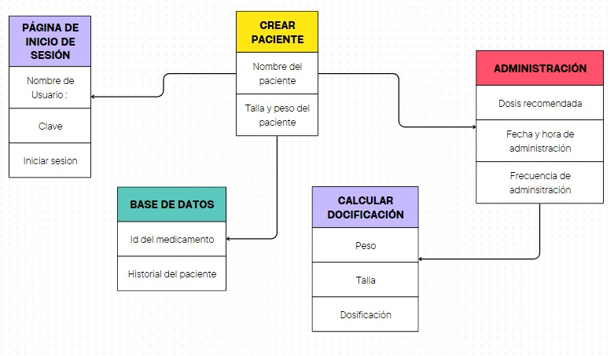

## Selección de la tipografía – No funcional

***Custodia de los medicamentos / 4. Selección de la tipografía/***

**Función:** Selección de Tipografía  
**Descripción:** Permite a diseñadores y médicos elegir la tipografía adecuada para garantizar legibilidad en todos los dispositivos.

**Entradas:**

* Nombre de la Tipografía
* Tamaño de la Tipografía
* Estilo de la Tipografía

**Fuente:** Diseñadores y médicos autorizados.

**Salidas:**

* Aplicación de la tipografía en documentos y pantallas.
* Mejora en la legibilidad.

**Destino:** Interfaz de Usuario del Sistema.

**Acción:**

* Aplicar la tipografía seleccionada.
* Actualizar la base de datos del hospital.

**Requerimientos:**

1. Autenticación del Usuario.
2. Verificación de la existencia de la tipografía.

**Precondición:**

* Tipografía disponible en el sistema.
* Usuario autenticado.

**Postcondición:** Tipografía aplicada en todas las áreas del sistema.

**Efectos Colaterales:** Una tipografía inadecuada puede afectar la legibilidad; se recomienda realizar pruebas en distintos dispositivos.

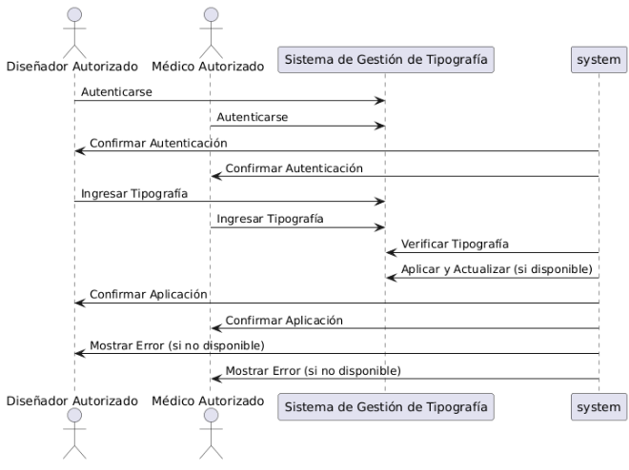

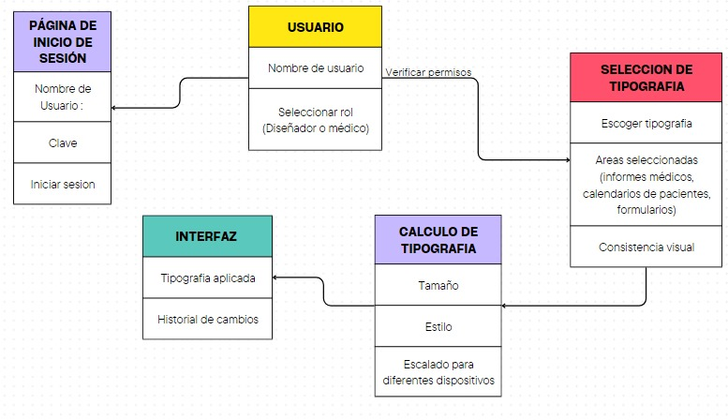

## Logos para la página web – No funcional

***Custodia de los medicamentos/ 5. Logos para la página web/***

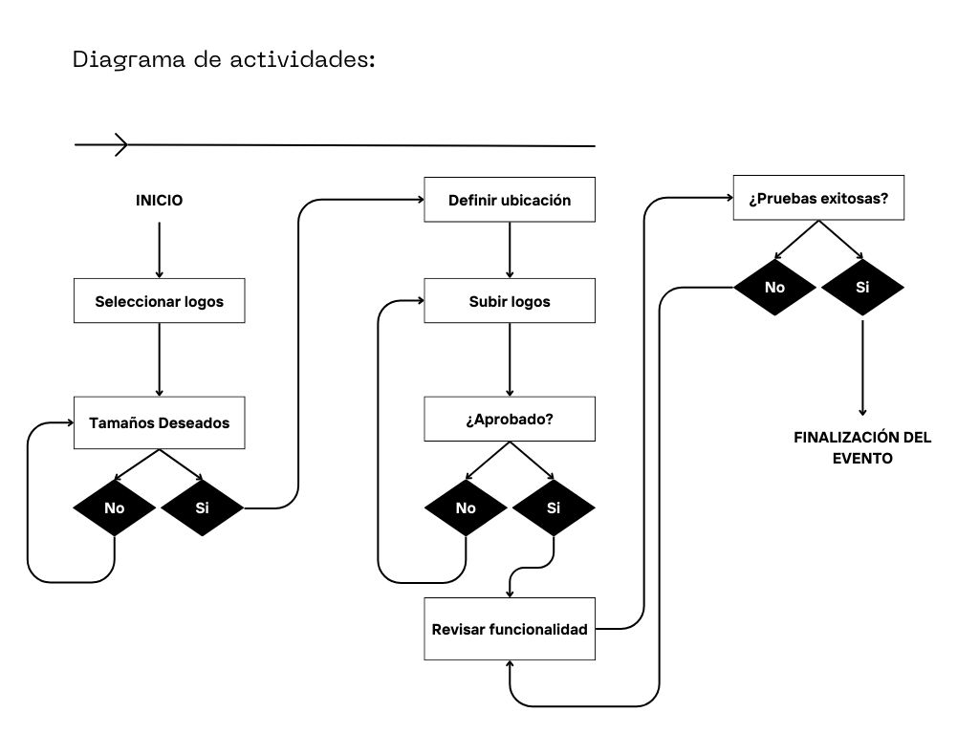

**Descripción:** La página web deberá contar con logos representativos y visibles en todas las secciones principales para mejorar la identidad visual y la experiencia del usuario.

**Entradas**:

• Selección de los logos

• Posicionamiento de los logos en la página web

**Fuente:** Base de datos de logos corporativos o material gráfico proporcionado

**Salidas:** Los logos deben ser visibles y coherentes con el diseño general de la página web.

**Destino:** Visualización de los logos en todas las páginas o secciones relevantes del sitio web.

**Acción:** Incluirás los logos en las secciones correspondientes del diseño de la página web.

**Requerimientos:** El sistema debe ser capaz de cargar y mostrar los logos en alta calidad sin afectar el rendimiento de la página.

**Precondición**: Necesitas tener acceso al sistema de gestión de contenidos oal diseño del sitio web.

**Postcondición**: Después de incluir los logos, estos serán visibles y coherentes con la identidad visual del sitio web.

**Efectos Colaterales**: Si los logos no se muestran correctamente o no son visibles, puede afectar la percepción de la marca y la experiencia del usuario en el sitio web.

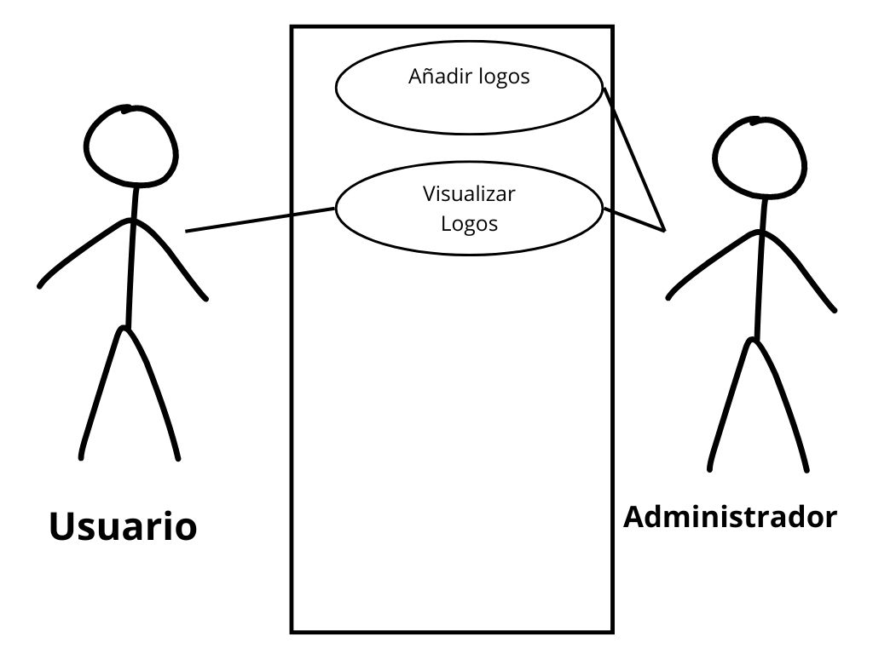

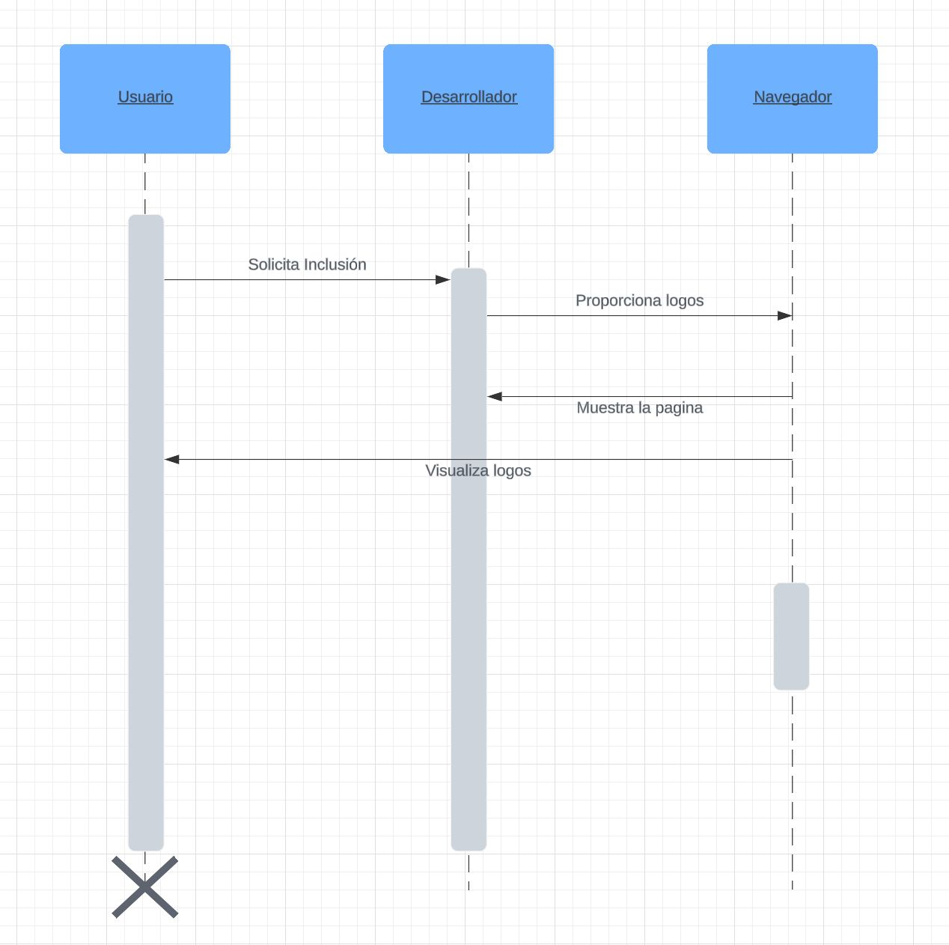

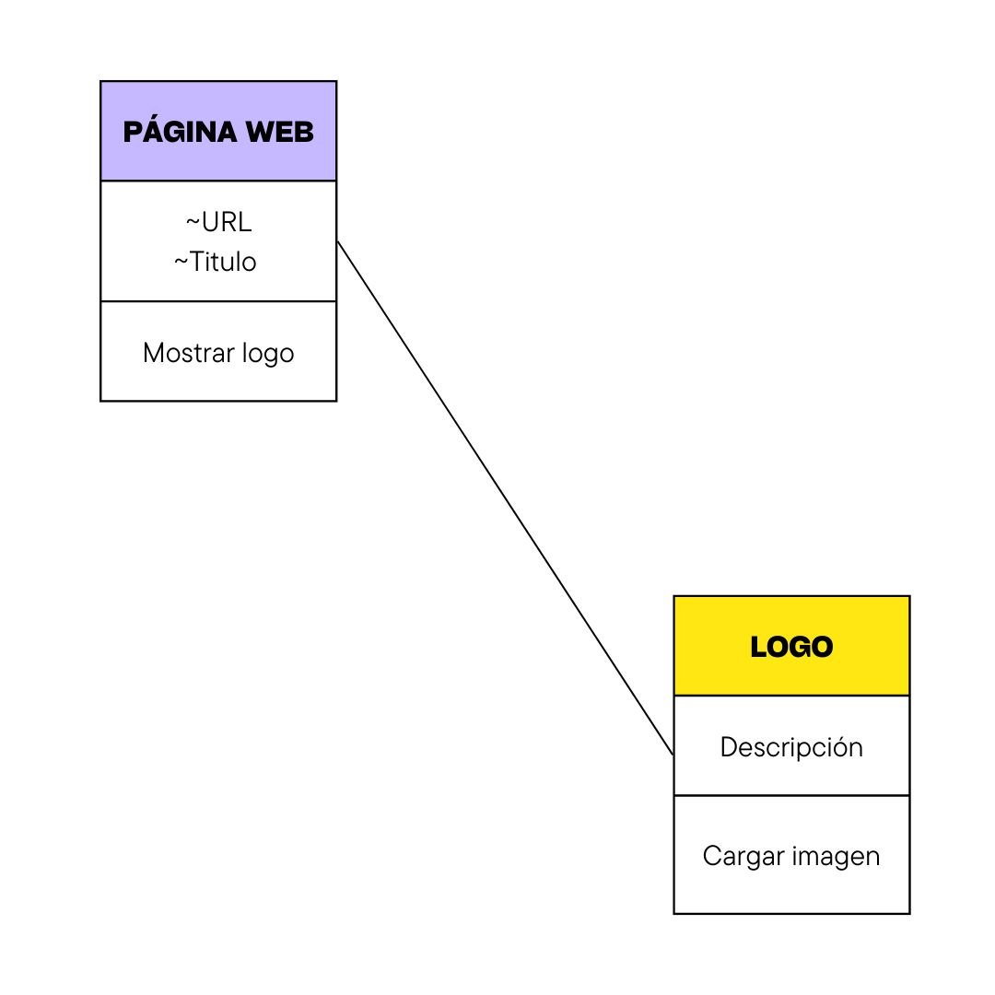

## Alertas Automatizadas - Funcional

***Custodia de los medicamentos / 6. Alertas Automatizadas/***

**Descripción:** La página web debe tener alertas automatizadas para notificar a los usuarios sobre eventos importantes, como actualizaciones, vencimientos, o novedades relevantes.

**Entradas:**

• Configuración de las alertas

• Definición de los eventos o condiciones que activan las alertas

**Fuente**: Sistema de gestión de contenido o base de datos de eventos relevantes

**Salidas**: Notificaciones o alertas visibles en la página web cuando se cumplan las condiciones predefinidas.

**Destino**: Visualización de las alertas en la interfaz de usuario de la página web o a través de notificaciones emergentes.

**Acción**: Configurarás el sistema para enviar alertas automatizadas según las condiciones especificadas.

**Requerimientos**: El sistema debe ser capaz de generar y mostrar alertas de manera oportuna y precisa, sin afectar la usabilidad del sitio web.

**Precondición**: Necesitas acceso al sistema de configuración de alertas y a la base de datos o eventos que desencadenan las alertas.

**Postcondición:** Después de configurar las alertas, los usuarios recibirán notificaciones automáticas cuando se cumplan las condiciones predefinidas.

**Efectos Colaterales**: Si las alertas no se configuran adecuadamente o no se muestran correctamente, puede causar que los usuarios pierdan información importante o reciban notificaciones erróneas.

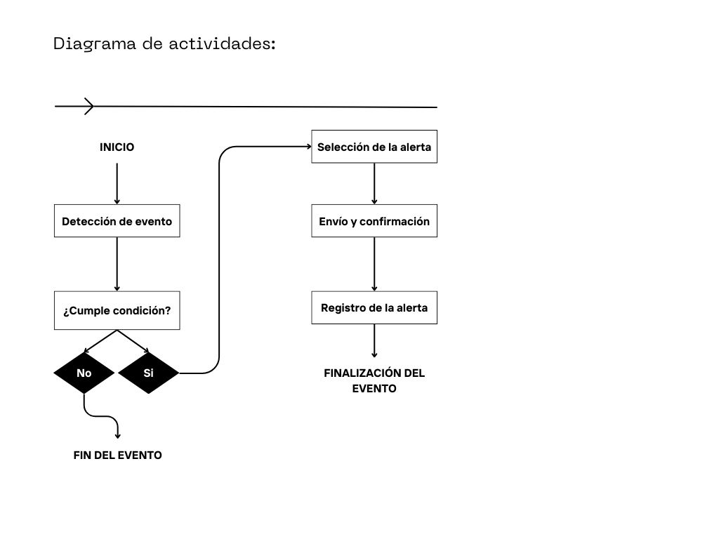

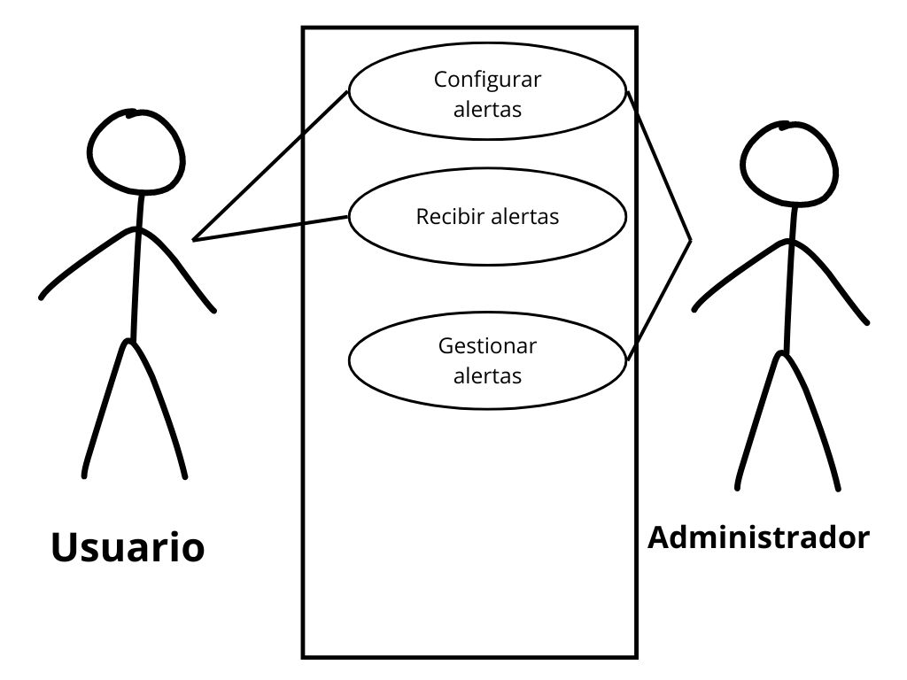

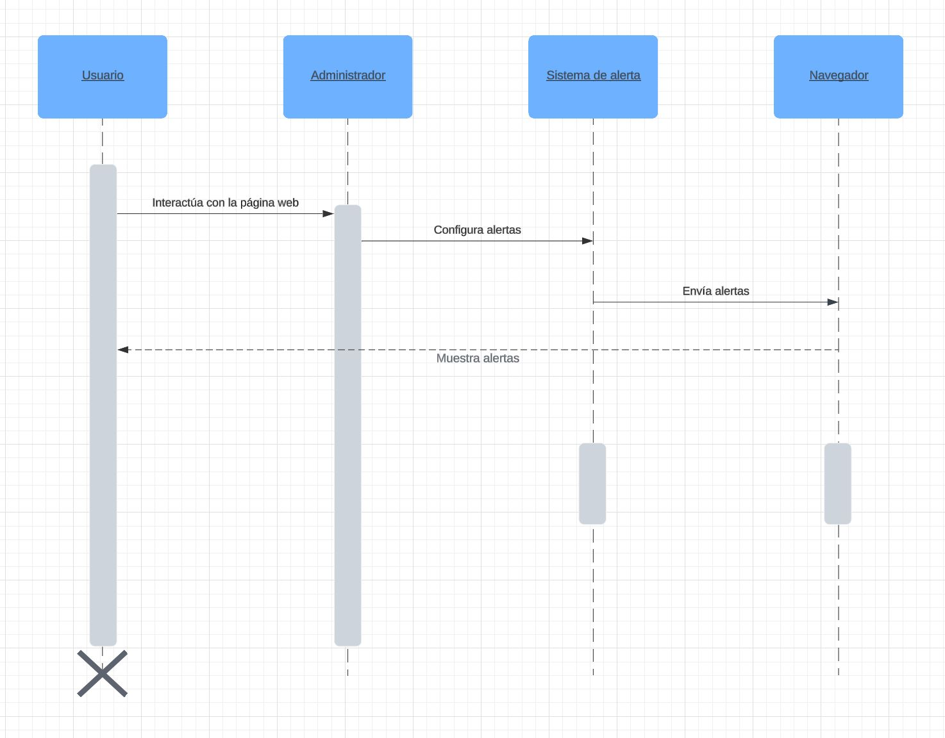

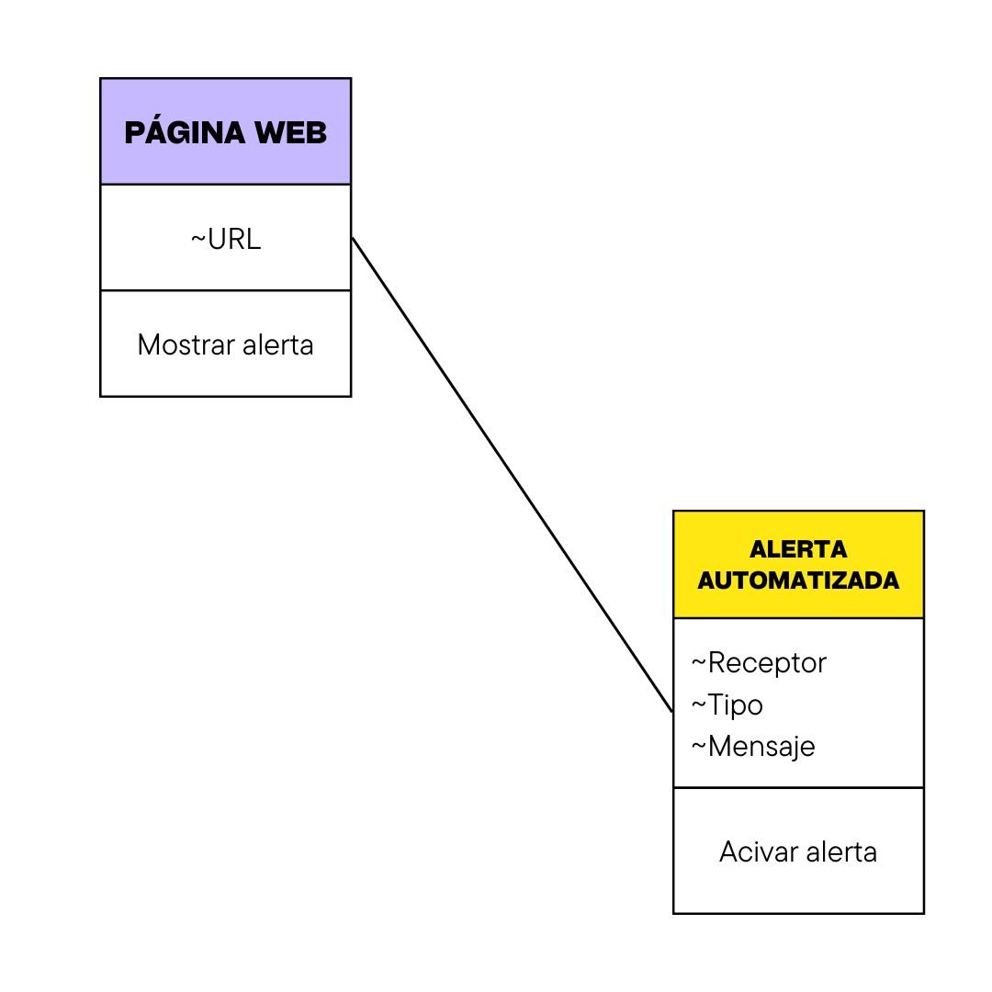

## Análisis de datos en tiempo real – Funcional

***Custodia de los medicamentos / 7. Análisis de datos en tiempo real/***

**Descripción:** El sistema realizará análisis de datos en tiempo real para facilitar la toma de decisiones con información actualizada, generando visualizaciones e informes instantáneos.

**Entradas:**

- Datos en tiempo real (sensores, transacciones, interacciones, etc.)

- Parámetros de análisis específicos

- Fuentes de datos en streaming, APIS, sistemas de monitoreo

**Salidas:** Visualizaciones, informes, alertas o dashboards actualizados en tiempo real

**Destino:** Paneles de control, aplicaciones web o interfaces de usuario

**Acción:** El sistema procesará y analizará datos instantáneamente según parámetros definidos para generar resultados en tiempo real.

**Requerimientos:**

- Procesamiento rápido de grandes volúmenes de datos

- Integración con fuentes en tiempo real y actualización continua

**Precondición:** Acceso al sistema y permisos para conectar fuentes de datos

**Postcondición:** Visualizaciones y resultados en tiempo real que reflejan el estado actual o tendencias emergentes.

**Efectos colaterales:** Problemas de latencia, integración o procesamiento pueden causar retrasos, inexactitudes o dificultades en la interpretación, afectando la toma de decisiones y la eficiencia operativa.

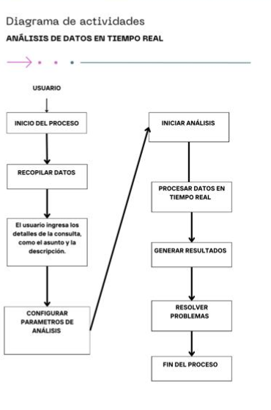

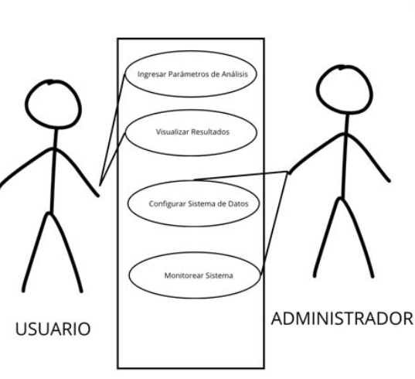

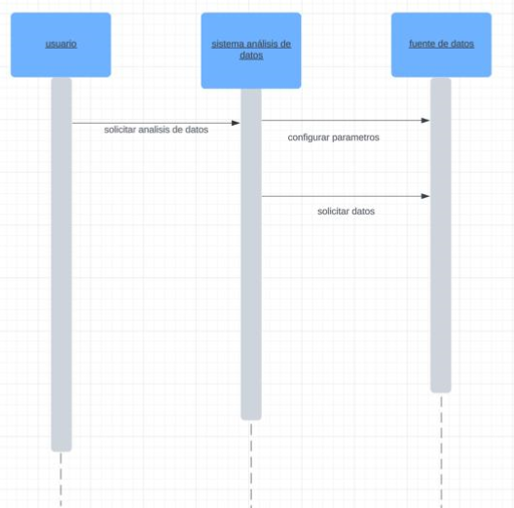

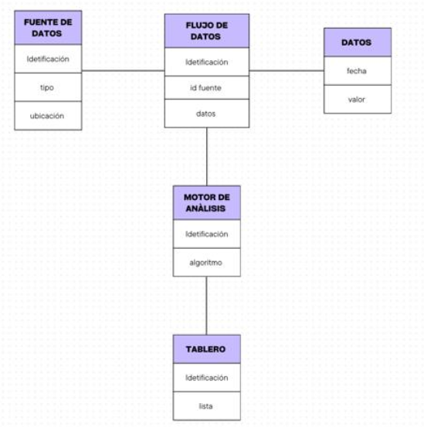

## Pie de página del sitio web– No funcional

***Custodia de los medicamentos / 8. Pie de página del sitio web/***

**Descripción:** El sistema debe mostrar información adicional en el pie de página de la página web o aplicación para proporcionar detalles importantes relacionados con la consulta de medicamentos, como advertencias, fuentes de información, y datos de contacto.

**Entradas:** Información relevante para el pie de página, que puede incluir advertencias legales, información de contacto, o notas sobre la precisión de los datos.

**Fuente:** Información proporcionada por el equipo de desarrollo del sistema y normativas legales relevantes.

**Salidas:** Información de pie de página visible en la parte inferior de la página web o aplicación, mostrando detalles importantes y advertencias.

**Destino:** Visualización de la información en el pie de página de la página web o sistema de consulta.

**Acción:** El sistema debe incorporar y mostrar automáticamente la información de pie de página en todas las páginas del sistema o aplicación.

**Requerimientos:**

El sistema debe ser capaz de actualizar la información de pie de página de manera dinámica, en caso de que se requiera modificar o añadir datos importantes.

La información en el pie de página debe ser clara, legible y estar alineada con las normativas legales y de privacidad.

**Precondición:**

El sistema debe estar en funcionamiento y el usuario debe tener acceso a la página web o aplicación.

**Postcondición:**

La información de pie de página se visualizará en la parte inferior de la página, proporcionando contexto y detalles adicionales importantes para el usuario.

**Efectos Colaterales:**

Si la información de pie de página no se actualiza adecuadamente o es incorrecta, puede generar confusión o desinformación entre los usuarios, afectando su confianza en el sistema.

